**Petunjuk Website Puskesmas Ngletih**

Website ini bertujuan untuk mengintegrasikan informasi dan program program kerja dari Puskesmas Ngletih dalam 1 laman.

Berikut merupakan langkah-langkah untuk mengakses website Puskesmas Ngletih dengan menggunakan browser pada computer atau perangkat mobile lain yang dapat terhubung ke internet.

1. **Mengakses Website**

Ketikkan alamat url <https://puskesmasngletih.com> pada addressbox browser masing masing

1. **Tampilan Awal Website**

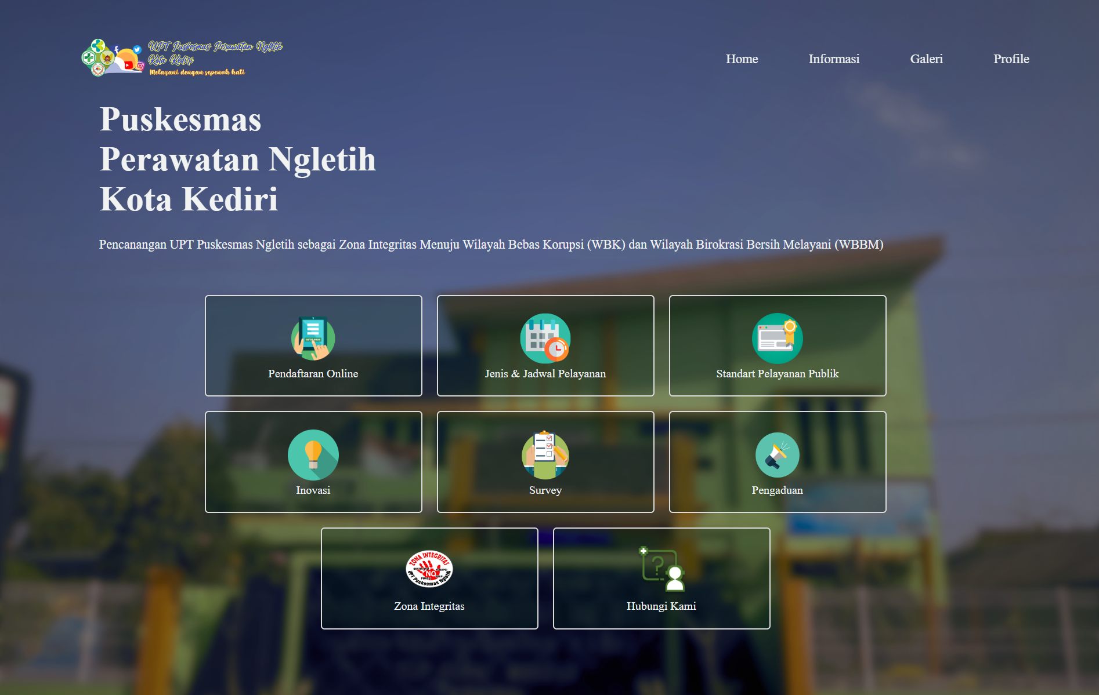

Gambar diatas adalah tampilan awal ketika membuka aplikasi ini. Pada halaman tersebut kita bisa bisa mengakses beberapa menu yang tersedia, seperti:

* Pendaftaran online
* Jenis & Jadwal Pelayanan
* Standart Pelayanan Publik
* Inovasi
* Survei
* Pengaduan
* Zona Integritas

1. **Pendaftaran Online**

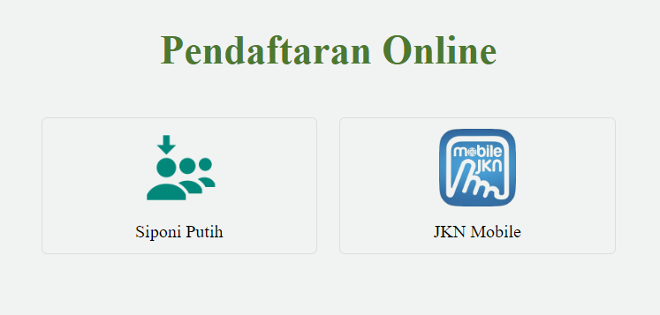

Untuk menu ini, pengguna bisa melakukan pendaftaran ke puskesmas ngletih. Jika memilih “Siponi Putih” langsung diarahkan ke whatsapp pendaftaran, tetapi jika ingin menggunakan JKN Mobile, silahkan pilih “JKN Mobile”

1. **Jenis Pelayanan dan Inovasi**

Dengan menekan 2 tombol diatas, maka otomatis scroll ke bagian Informasi Jenis Pelayanan dan Inovasi Puskesmas

1. **Survei Kepuasan**

Jika menekan tombol “Survey” maka otomatis scroll dan menampilkan sebagai berikut:

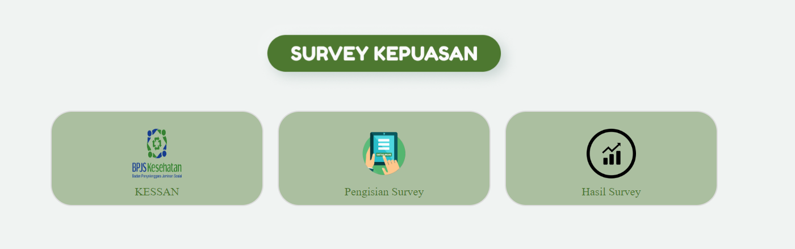

* Kessan  
  Fitur KESSAN merupakan fitur kesan dan pesan yang dimiliki oleh BPJS Kesehatan, jika pengguna berobat dengan BPJS Kesehatan maka dapat survei di KESSAN
* Pengisian Survei

Tombol ini merupakan fasilitas kesan pesan oleh Puskesmas Ngletih sendiri, dengan tampilan sebagai berikut:

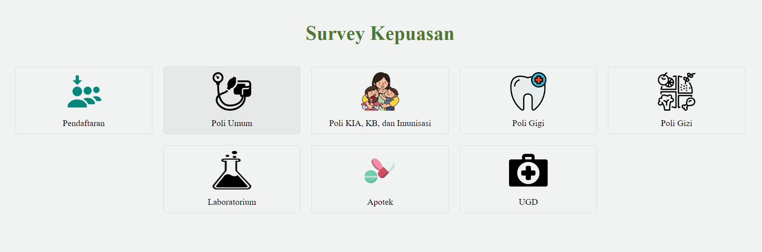

Pengguna dapat meninggalkan kesan pesan pada salah satu poli.

* Hasil Survei

Pada tombol hasil survei, pengguna dapat melihat hasil survei kepuasan pelanggan Puskesmas Ngletih.

1. **Pengaduan**

Fitur ini digunakan sebagai sarana jika pengguna ingin membuat pengaduan atau ada hal yang harus dilaporkan. Tampilanya sebagai berikut:

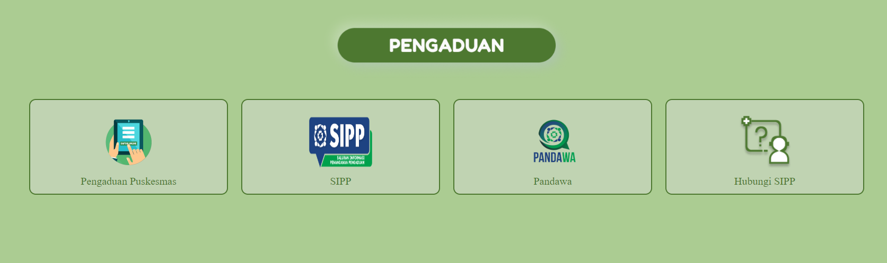

* **Pengaduan Puskesmas**

Sama dengan survei kepuasan Puskesmas

* **SIIP**

SIIP Merupakan Saluran Informasi Penanganan Pengaduan, yaitu fitur pengaduan yang dimiliki BPJS Kesehatan. Dan ada hubungi SIIP yaitu contact person dari SIIP

* **Pandawa**

Merupakan Pelayanan Administrasi Melalui Whatsapp yang dimiliki oleh BPJS Kesehatan, jadi pengguna dapat mengurus hal hal yang berkaitan dengan BPJS melalui whatsapp dengan fitur Pandawa